الجمهورية الجزائرية الديموقراطية الشعبية
متوسطة عبد العزيز بكوش سطيف التاريخ :2024-05-12
الاختبار التجريبي لشهادة التعليم المتوسط في مادة العلوم الفيزيائية التكنولوجيا المدة: ساعة ونصف
الجزء الأول: (12 نقاط)
التمرين الأول: ( 06 نقاط)
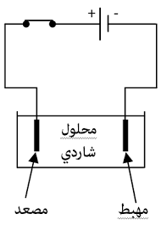
- بغرض الحصول على غاز الكلور(Cl₂ )و معدن القصدير ( Sn )أجرى الأستاذ تحليل كهربائي لمحلول شاردي لكلور القصدير كما توضحه الوثيقة 1:
- اكتب الصيغة الشاردية لمحلول كلور القصدير .
- اشرح كيف يتم الكشف عن غاز الكلور .
- عبر عن ما يحدث عند كل مسرى بمعادلة كيميائية.
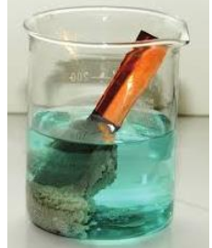
- بعد الانتهاء من التجربة و اثناء تنظيف وعاء التحليل سقط من الأستاذ معدن القصدير داخل بيشر به محلول لونه ازرق هو كبريتات النحاس ( ² SO₄ Cu²⁺) فلاحظ بعد مدة زمنية اختفاء اللون الأزرق للمحلول و ترسب معدن جديد بلون احمر. الوثيقة02 :
- حدد الافراد الكيميائية المسؤولة عن :
- اللون الأزرق للمحلول .
-اللون الأحمر.
- اكتب معادلة التفاعل الحادث بين معدن القصدير ومحلول كبريتات النحاس
بالصيغة الإحصائية .

التمرين الثاني: (06 نقاط)
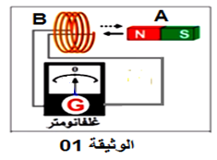
- من أجل انتاج التيار الكهربائي قام احمد بتحريك قضيب مغناطيسي ذهابا و
ايابا داخل وشيعة موصولة بجهاز الغالفانومتر(G). كما هو موضح في
(الوثيقة 03) .
- سمّ العنصرين A و B .
- أذكر المبدأ المعتمد عليه لإنتاج هذا التيار محددا نوعه .
- وضع مكان الغلفانومتر جهاز راسم الإهتزاز المهبطي ذو هيكل
معدني فيظهر على الشاشة المنحنى الموضح في الوثيقة 04))،
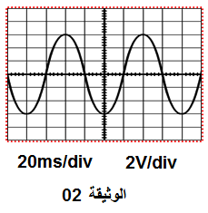
ولكن عند لمسه للجهاز يحس بصعقة كهربائية.
- على ما تدل البيانات A-B-2-1:.
- أحسب تردد هذا المنحنى .
- أذكر سبب إحساس احمد بالصعقة الكهربائية و قدم
حلا لذلك .

الصفحة 2-1

الجزء الثاني ( 08 نقاط)
الوضعية الادماجية ( 08 نقاط)
فوج الأستاذ التلاميذ الى ثلاث أفواج،ثم قدم التجربة المبينة في الوثيقة ( 05 )
كرة (B) و هي في حالة توازن .و طلب من الافواج الثلاث تمثيل القوى المؤثرة على الكرة .(B) النتائج كانت كما يلي :

- في أي تمثيل تعتبر الكرة في حالة توازن ؟علل .
- ما القصد من الترميز للقوتين F₁ وF₂ ؟اعط الترميز المناسب لكل قوة .
- علما ان شدة القوة F₂ تساوي . ( 4N )احسب كتلة الكرة
- قام الأستاذ بحرق الخيط فسقطت الكرة في بيشر به ماء كما هو موضح في الوثيقة (06 )
ا-اذكر القوى المؤثرة على الكرة
ب- فسرسبب طفو الكرة
ج -باعتبار الكرة في حالة توازن مثل القوى المؤثرة عليها
باستعمال السلم الرسم :1cm 2N
تعطى قيمة الجاذبية الأرضية : g=10N/Kg

الصفحة 2-1

